Morris Mwanga

Som Morris Mwanga a mám 15 rokov. Bývam na malej farme v Mirere v Keni. Naša rodina má 11 členov. Máme pár hospodárskych zvierat, medzi inými aj tri kravy, pár sliepok a psa. Náš dom má štyri malé izby, tri spálne a jednu obývaciu izbu s pohovkou a kreslami. Kuchyňa sa nachádza vo vonkajšom priestore, v blízkosti hlavnej budovy. Presťahovali sme sa minulý rok do novej stavby. Je to oveľa väčší dom, než ten predchádzajúci. Moja matka si požičiavala peniaze prostredníctvom malých úverov na nákup dreva a platbu bagra. Bohužiaľ došli peniaze, a tak sme nestihli dokončiť dvere a okná. Ale jedného dňa ... život sa zmenil kvôli častým obdobiam sucha. Predtým zvykli byť dve obdobia dažďa za rok , konkrétne krátke dažde od októbra do decembra. V marci začali hustejšie dažde. Všetko sa však zmenilo. Teraz je život neistý. Môj otec je členom skupiny asi dvadsiatich poľnohospodárov, ktorí sa školia a dostávajú pomoc od Caritas Nyeri. Učí sa, ako vylepšiť poľnohospodársku techniku, a čo najefektívnejšie využiť pôdu a dažďovú vodu. Máme dva hektáre pôdy na pestovanie plodín, vrátane kukurice, fazule, hrášku, paradajok a cibule. Na zavlažovanie používame dažďovú vodu. Zvyčajne jeme kukuricu a fazuľu a zvyšok zásob ide na trh na predaj. Musíme robiť všetko preto, aby sme ušetrili vodu, keďže obdobie dažďov je už vzácnosťou. Môj otec vybudoval malú vodnú priehradu na zachytávanie dažďovej vody, ktorú používame pre zvieratá a na pestovanie. Ináč by sme neboli schopní niečo vypestovať. Veľa sa naučil počas školení Charity Nyeri. Napríklad, pestujeme širšie spektrum plodín ako predtým. Na zavlažovanie používame hadicu s rozprašovacou hlavicou. Tým, že plodiny sú usadené v priehlbinách, udržiava sa voda. Aj takto šetríme vodu. Vďaka minicisternám zachytávame vodu zo striech, ktorú potom používame na varenie, umývanie a pitie. Suchá nás učia, že musíme šetrne narábať s dažďovou vodou, a predvídať najbližšie dažde. Chodím do školy, začíname o 7 hodine ráno a končíme 16:30. V škole je 300 študentov a 8 učitelia. Moje obľúbené predmety sú prírodné vedy a matematika, a to preto, že ich náplň nás učí dobré poľnohospodárske postupy. Rád by som pokračoval v otcových šľapajach. Mojou veľkou láskou je šport. Cvičím, pravidelne behávam, niekedy aj 14 km, niekedy aj trikrát týždenne. Môj učiteľ hovorí, že som vynikajúci bežec na dlhé trate. V miestnych súťažiach som skončil na prvom mieste na 10.000 m, 5000 metrov a 3000 metrov. Rád by som sa dostal do športovej triedy a jedného dňa reprezentoval svoju krajinu na medzinárodnej úrovni. To je môj sen. Môj otec si myslí, že by som mal stráviť viac času učením poľnohospodárskej techniky. Má 60 rokov, zaujíma ma, ako bude vyzerať môj život, keď budem mať 60 rokov.

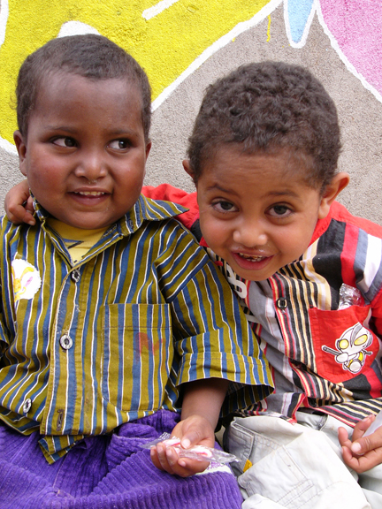
Mary Amodoo

Volám sa Mary Amodoi, mám 18 rokov. Pochádzam z Turkany (severná Keňa), bývam s otcom, so starou mamou a troma mladšími bratmi. Chováme asi 40 kôz. Náš dom sa nachádza na samote na vidieku, asi 50km od Turkany. Náš príbytok pozostáva z dvoch malých chatrčí, pivnice na skladovanie potravín a základných liekov a chlieva pre kozy. Prespávame prevažne vonku na prikrývkach zo zvieracích kožuchov, keďže v chatke je veľa komárov. Moja matka zomrela v decembri minulého roka pri pôrode, preto som musela vziať na seba veľkú zodpovednosť za moju rodinu a náš domov. Babička a otec mi veľmi pomáhajú ako aj môj dvanásť ročný brat Nangiro. Nikdy som nebola v škole. Podľa našich tradícií dievčatá nenavštevujú školu, ale venujú sa domácim prácam. Každý deň idem 1 km k rieke, aby som nabrala vodu. Následne to absolvujem ešte raz počas dňa. Počas extrémne suchého obdobia musíme hĺbať, aby sme nejakú vodu našli. Potom podojím kozy, nazbieram drevo na kúrenie a varenie a poupratujem celý dom. Niekedy chodievam aj na trh. Takisto pripravím večeru pre celú rodinu, ak sa nám darí, jeme aj dvakrát za deň. Naše tradičné jedlo je kukuričná kaša. Väčšina obyvateľov Turkany sú pastieri. Celá oblasť, aj pôda sú suché. Voľakedy tu bolo dosť vlahy, no zmenilo sa to. Povráva sa, že sa celé územie zmení na púšť. Hlavným zdrojom výživy je kozie mlieko. Nangiro sa stará o naše stádo, kŕmi ich, aby sme mali dostatok mlieka pre celú rodinu. Je to ťažký život. Moja stará mama vraví, že počas jej mladosti sa žilo ľahšie. Ľudia dokázali predvídať prípadné obdobia sucha, a tak mali dostatok času pripraviť sa na ne. Takisto neboli také časté ako dnes, obyvatelia mali dostatok času spamätať sa do ďalšej vlny horúčav. V súčasnej dobe je tu oveľa viac sucha a menej stromov a pastviny. Jazero Turkana blízko nášho domu pomaly vysychá. Niekedy nie sme schopní vypestovať si vlastné zdroje, a tak sme odkázaní na distribúciu potravín v rámci našej komunity. Moja babička má 75 rokov. Zaujímalo by ma, ako bude naša krajina vyzerať, keď budem v jej veku.

